Приложение 1
к проекту «Школа заинтересованных
родителей. Мы вместе»

Мастер – класс для детей и родителей
по изготовлению поделок из солёного теста
«Весёлый алфавит»
Тесто — очень пластичный материал для лепки различных фигур и композиций: нежный, мягкий. Правильное тесто не крошится, не трескается, долго хранится. Хотя следует отметить, что тесто — материал достаточно хрупкий при небрежном обращении. В отличие от обычного пластилина, тесто не пачкает руки.
Наши старшие детки изучают буквы, учатся читать и составлять слоги. Не все ребята их легко запоминают. Чтобы буквы хорошо запомнились, мы решили их слепить. А из чего? Из пластилина? Он пачкает бумагу и буквы из пластилина легко сломать. Тогда мы решили сделать буквы, из соленого теста.
Цель нашей работы:
выполнить из соленого теста алфавит на магнитах.
Задачи:
1) познакомиться с технологией выполнения фигурок из соленого теста;
2) слепить и оформить буквы;
3) использовать буквы-магниты при изучении букв на занятиях.
Наш веселый алфавит пригодится и детям младшего возраста. Пусть учат буквы и радуются.
Мы замесили соленое тесто.

Рецепт соленого теста
Мука пшеничная — 1 стакан
Соль — 2 стакана
Сухой обойный клей — 1 ложка
Вода — около 1 стакана

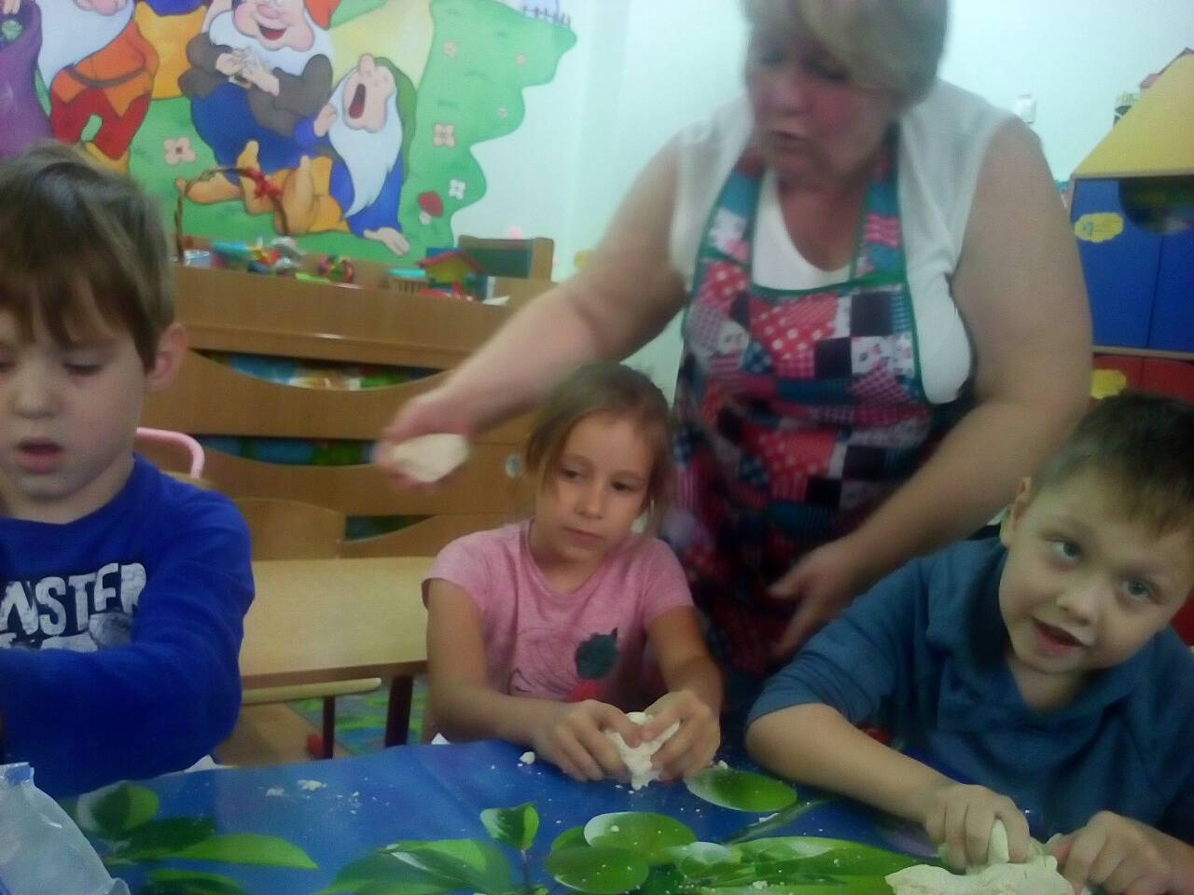
Предложили детям хорошо его размять, что бы тесто стало эластичным. Дети с удовольствием разминали и раскатывали тесто - тренировали свои ручки.

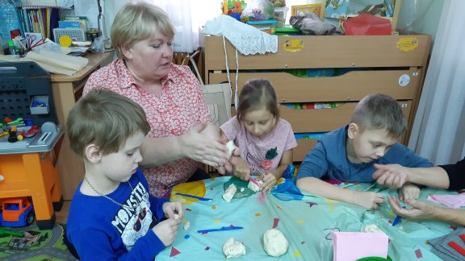

Лепим похожие на циркачей буквы из теста. Как лепить фигурки, показано на схемах.

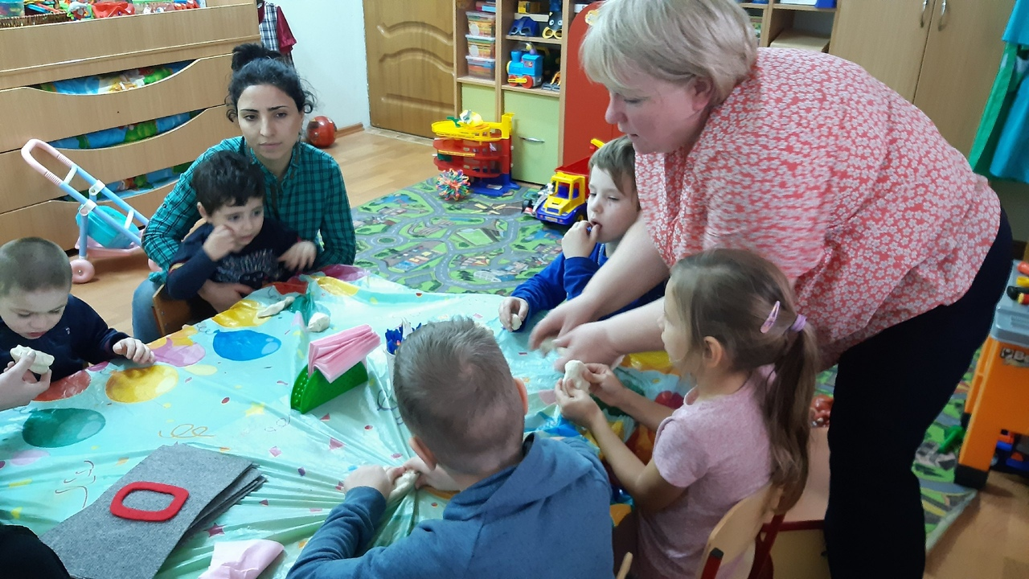

Буква А и буква Т
1. Туловища букв-акробатов слепили из колбасок.
Буква Х
1. Скатали широкую колбаску, разрезали ее с 2 сторон на 2 части и раздвинули части в стороны
Буква Г
1. Скатали колбаску, согнули ее под углом

Буква Ф
1. Скатали колбаску для туловища, придали ей вид ровной трубочки
2. Для рук скатали 2 колбаски поменьше, изогнули их полукругом.

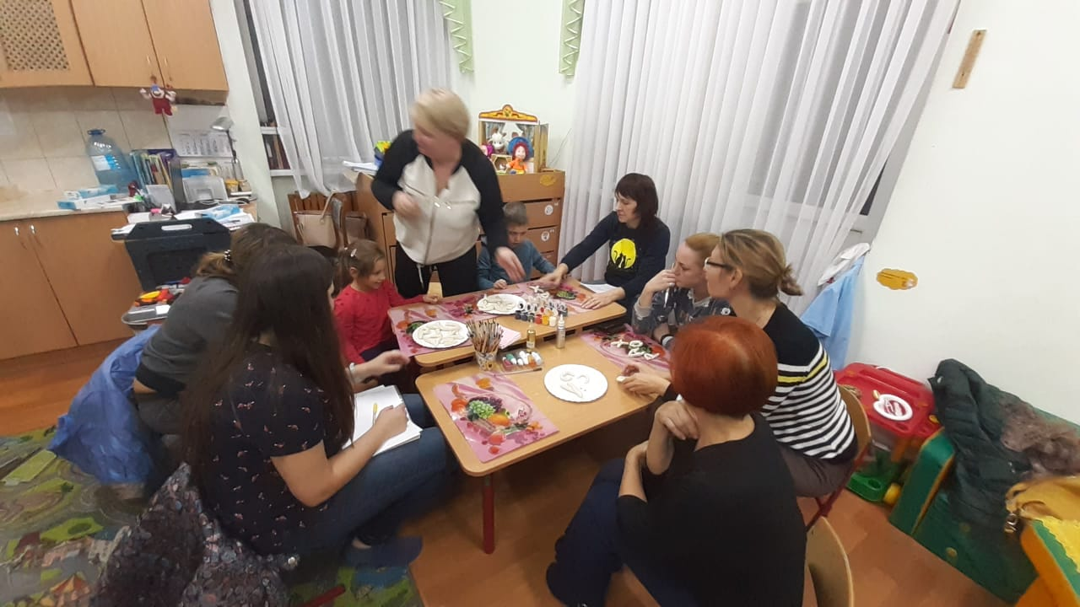

Дети и родители придумали и другие фигурки. Фантазировали и лепили.
Когда буквы слеплены, их надо высушить

После сушки наступает самое интересное дело.

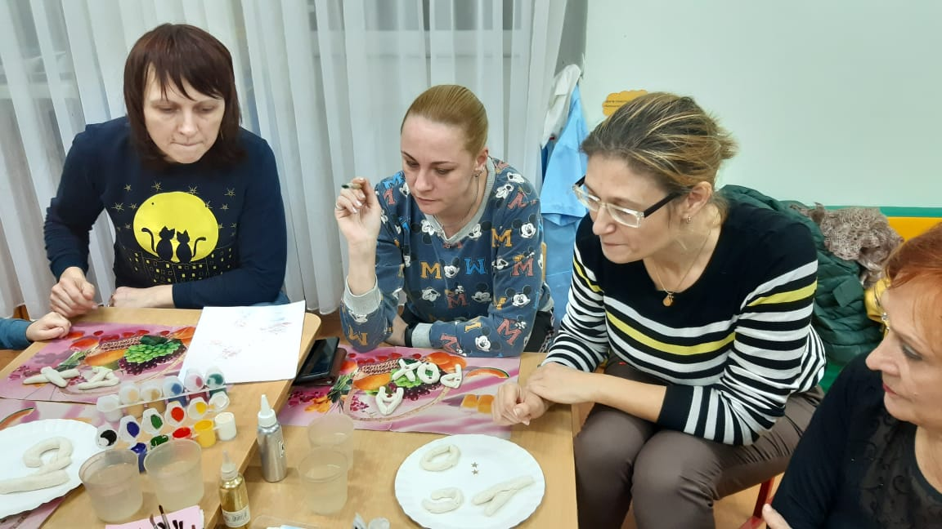

Сначала буквы мы покрыли белой краской. А потом стали раскрашивать. Костюмы циркачей акробатов мы сделали яркими, красивыми. Раскрашивали гуашью и акварельными красками.

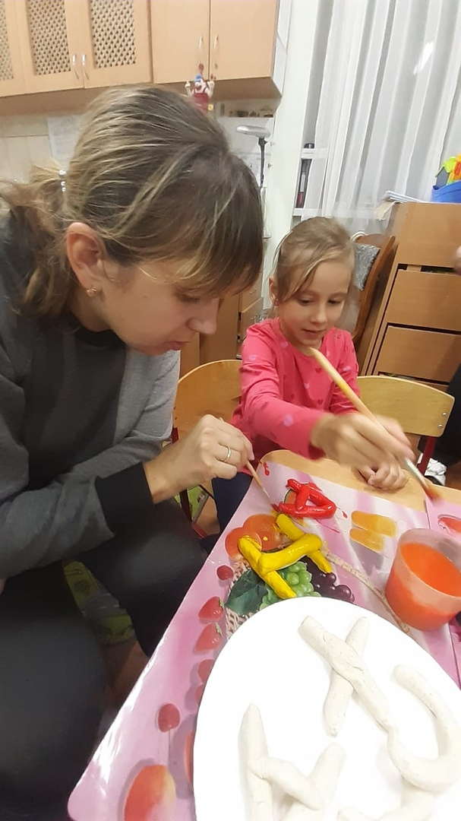

Для того чтобы краски не выгорали или случайно попавшие капли воды не испортили буквы, мы их покрыли лаком.

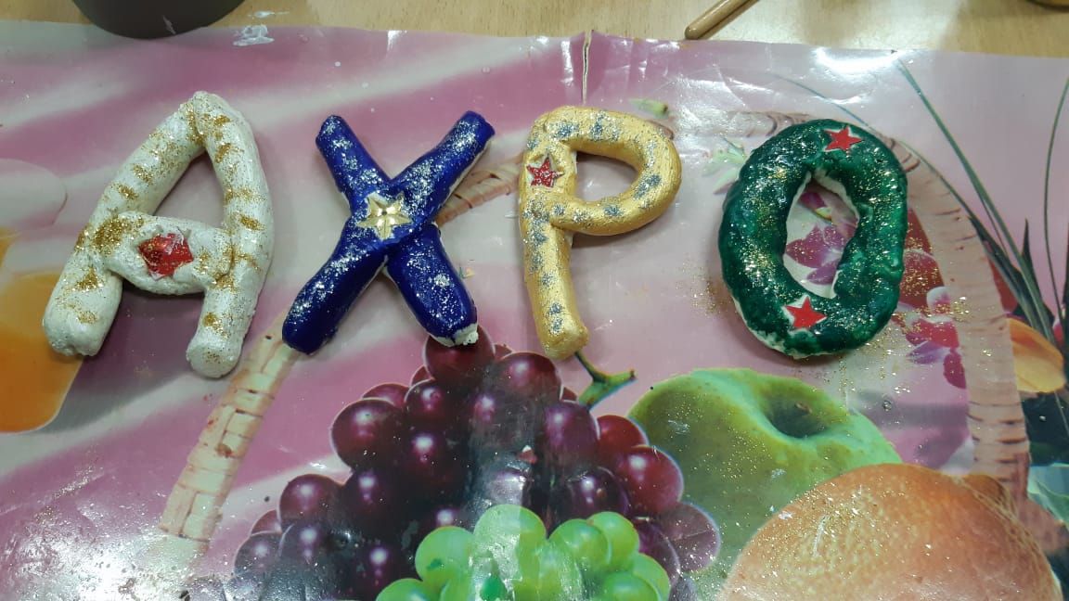

Веселые циркачи-буквы из соленого теста получились яркими. С помощью этих букв дети легко запомнят алфавит.

Лепить из соленого теста оказалось очень интересно и детям, и взрослым. Тесто легко отмывать с рук. Оно не оставляет жирных пятен, как пластилин.

Слепить из соленого теста можно что угодно, сделать подарки родным, друзьям.

